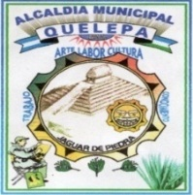
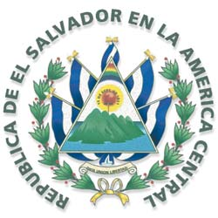
ALCALDIA MUNICIPAL DE QUELEPA
San Miguel El Salvador C.A.
SECRETARIA MUNICIPAL
Telefax 2682- 0373

PARA: Ana Cecilia Alvarado Iglesias
Oficial De Información
DE: Licda. Reina del Carmen torres de Castillo
ASUNTO: DEFUNCIONES de los años: 2015, 2016, 2017, 2018, 2019 y 2020
FECHA: 26 de Octubre 2020

MESES | 2015 | 2016 | 2017 | 2018 | 2019 | 2020 | COVID
ENERO | 4 | 7 | 7 | 8 | 5 | 9 | 0
FEBRERO | 3 | 3 | 5 | 13 | 6 | 3 | 0
MARZO | 2 | 4 | 5 | 2 | 2 | 5 | 0
ABRIL | 4 | 5 | 8 | 4 | 4 | 0 | 0
MAYO | 5 | 4 | 9 | 2 | 5 | 4 | 0
JUNIO | 3 | 1 | 6 | 1 | 1 | 2 | 0
JULIO | 4 | 4 | 4 | 6 | 3 | 13 | 2
AGOSTO | 2 | 8 | 1 | 4 | 1 | 5 | 1
SEPTIEMBRE | 4 | 6 | 6 | 4 | 4 | 7 | 1
OCTUBRE | 5 | 5 | 1 | 5 | 7 | 9 | 1
NOVIEMBRE | 4 | 6 | 6 | 4 | 4 | 0 | 0
DICIEMBRE | 4 | 3 | 5 | 1 | 1 | 0 | 0
TOTALES | 44 | 56 | 63 | 54 | 43 | 57 | 5

Asi mi informe.

